**Протокол результатов проведения школьного этапа всероссийской олимпиады школьников**

**по «истории» в 2024-2025 учебном году**

**(указать предмет)**

Наименование ОУ: МБОУ «Дуц-Хуторская СОШ»

Количество участников: 29

Дата проведения: 23.09.2024

Класс: 7-10

|  |  |  |  |  |  |  |  |  |  |  |  |  |  |  |  |  |  |  |  |  |  |  |  |  |
| --- | --- | --- | --- | --- | --- | --- | --- | --- | --- | --- | --- | --- | --- | --- | --- | --- | --- | --- | --- | --- | --- | --- | --- | --- |
| **№** | **Ф.И.О. участника** | **Шифр участника** | **Количество баллов за каждое задание** | | | | | | | | | | | | | | | | | | | | **Всего баллов** | **Статус**  **(победитель, призер, участник)** |
| **1** | **2** | **3** | **4** | **5** | **6** | **7** | **8** | **9** | **10** | **11** | **12** | **13** | **14** | **15** |  |  |  |  |  |  |  |
|  | Бушурова Халимат Бислановна | 10-1 | 3 | 6 | 6 | 10 | 6 | 9 | 10 | 10 | 8 | 11 |  |  |  |  |  |  |  |  |  |  | 79 | Победитель -2 место |
|  | Ширваниева Айшат Вахаевна | 10-2 | 3 | 6 | 6 | 10 | 6 | 0 | 10 | 10 | 8 | 11 |  |  |  |  |  |  |  |  |  |  | 70 | Победитель -3 место |
|  | Абдурахманова Аминат Лемаевна | 9-1 | 3 | 6 | 6 | 5 | 6 | 5 | 5 | 5 | 8 | 7 |  |  |  |  |  |  |  |  |  |  | 50 | Участник |
|  | Тухтулов Минкаил Исмаилович | 9-2 | 3 | 4 | 4 | 1 | 6 | 5 | 5 | 5 | 3 | 5 |  |  |  |  |  |  |  |  |  |  | 41 | Участник |
|  | Хаджимурадов Бадрудди Юнусович | 9-3 | 3 | 4 | 4 | 1 | 5 | 5 | 5 | 5 | 3 | 0 |  |  |  |  |  |  |  |  |  |  | 36 | Участник |
|  | Эланукаева Замира Борз-Алиевна | 9-4 | 3 | 4 | 4 | 1 | 6 | 5 | 5 | 5 | 3 | 4 |  |  |  |  |  |  |  |  |  |  | 40 | Участник |
|  | Абдурахманов Лом-Али Амадиевич | 8-1 | 3 | 2 | 3 | 3 | 3 | 3 | 6 | 9 | 6 | 5 | 4 | 4 | 10 | 10 | 10 |  |  |  |  |  | 81 | Победитель -1 место |
|  | Ширваниева Айна Вахаевна | 8-2 | 3 | 2 | 3 | 3 | 3 | 3 | 3 | 3 | 6 | 5 | 4 | 4 | 9 | 9 | 9 |  |  |  |  |  | 69 | Призер |
|  | Бушуров Сайхан Рамзанович | 7-1 | 0 | 1 | 2 | 3 | 2 | 0 | 0 | 4 | 3 | 6 | 0 | 0 | 0 | 0 | 0 |  |  |  |  |  | 22 | Участник |
|  | Бущуров Раджаб Ризванович | 7-2 | 3 | 1 | 2 | 1 | 3 | 3 | 0 | 4 | 3 | 5 | 3 | 2 | 0 | 0 | 0 |  |  |  |  |  | 30 | Участник |
|  | Мутуева Эсят Бислановна | 7-3 | 3 | 1 | 2 | 1 | 2 | 3 | 0 | 4 | 3 | 4 | 3 | 0 | 0 | 0 | 0 |  |  |  |  |  | 28 | Участник |
|  | Ширваниев Муслим Альвиевич | 7-4 | 0 | 1 | 2 | 3 | 2 | 3 | 0 | 4 | 3 | 5 | 3 | 0 | 0 | 0 | 0 |  |  |  |  |  | 26 | Участник |
|  | Ширваниев Расул Вахаевич | 7-5 | 0 | 1 | 2 | 3 | 2 | 0 | 0 | 4 | 3 | 5 | 0 | 0 | 0 | 0 | 0 |  |  |  |  |  | 20 | Участник |
|  | Ширваниев Халид Сайпуддиевич | 7-6 | 0 | 1 | 2 | 3 | 2 | 0 | 0 | 4 | 3 | 5 | 0 | 0 | 0 | 0 | 0 |  |  |  |  |  | 20 | Участник |
|  | Эльнукаев Исхак Борз-Алиевич | 7-7 | 0 | 1 | 2 | 3 | 3 | 0 | 0 | 4 | 3 | 6 | 0 | 0 | 0 | 0 | 0 |  |  |  |  |  | 21 | Участник |
|  | Бушурова Мата Ризвановна | 6-1 | 2 | 4 | 6 | 2 | 2 | 0 | 0 |  |  |  |  |  |  |  |  |  |  |  |  |  | 16 | Участник |
|  | Ширваниев Сулиман Альвиевич | 6-2 | 2 | 4 | 6 | 2 | 2 | 0 | 0 |  |  |  |  |  |  |  |  |  |  |  |  |  | 16 | Участник |
|  | Эшиева Амрина Вахабовна | 6-3 | 2 | 2 | 2 | 2 | 2 | 2 | 0 |  |  |  |  |  |  |  |  |  |  |  |  |  | 12 | Участник |
|  | Бушуров Умар Саламбекович | 5-1 | 7 | 10 | 2 | 7 | 2 | 2 | 3 |  |  |  |  |  |  |  |  |  |  |  |  |  | 33 | Участник |
|  | Тухтулов Асхаб Рамзанович | 5-2 | 4 | 6 | 4 | 4 | 2 | 2 | 0 |  |  |  |  |  |  |  |  |  |  |  |  |  | 22 | Участник |
|  | Тухтулов Муслим Исламович. | 5-3 | 2 | 4 | 4 | 2 | 2 | 2 | 0 |  |  |  |  |  |  |  |  |  |  |  |  |  | 16 | Участник |

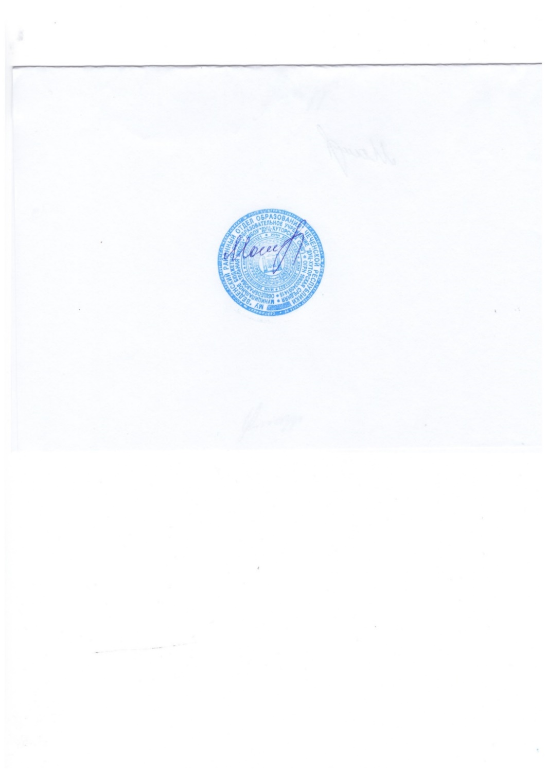

Председатель жюри ___________/ Магомадова Ж.А.

Подпись Ф.И.О.

Члены жюри ___________/ Умалатова Х.А.

Подпись Ф.И.О.

___________/ Джамалханов Ш.У.

Подпись Ф.И.О.